Componente curricular: CIÊNCIAS
7º ano – 2º bimestre
SEQUÊNCIA DIDÁTICA 5 – A transmissão do calor

Unidade temática
Matéria e energia

Objeto de conhecimento
Formas de propagação do calor

Habilidade
(EF07CI03) Utilizar o conhecimento das formas de propagação do calor para justificar a utilização de determinados materiais (condutores e isolantes) na vida cotidiana, explicar o princípio de funcionamento de alguns equipamentos (garrafa térmica, coletor solar etc.) e/ou construir soluções tecnológicas a partir desse conhecimento.

Objetivos específicos
Ao final desta sequência didática, os alunos deverão reconhecer e explicar as formas de transmissão de calor de um corpo para outro, bem como identificar exemplos de onde elas acontecem no dia a dia.

Tempo estimado
Duas aulas.

Desenvolvimento

Aula 1

Orientações
Inicie a aula propondo algumas questões sensibilizadoras para a turma. Exemplos:
- Para cozinhar é melhor usar uma colher com cabo de madeira ou uma inteirinha de metal? Por quê? Colher com cabo de madeira. Porque com a colher inteira de metal, a pessoa que está cozinhando pode se queimar, pois o cabo também vai esquentar.
- Em dias de sol ou de verão, roupas escuras fazem a pessoa sentir mais calor do que roupas brancas? Por quê? Sim. Porque as cores escuras absorvem mais luz do que as cores brancas.
Registre no quadro as respostas dadas pelos alunos e oriente-os a copiar no caderno as próprias ideias. Essas anotações serão revisitadas no final da aula. Aponte para a turma que a questão central desta sequência didática será: qual é a principal forma de transmissão de calor nos metais, nos gases e nos líquidos? (5 min)
Caso você ainda não tenha trabalhado o conceito de átomo, proposto na Sequência Didática 4
(consulte-a, se necessário) isso deve ser feito agora. Comece dizendo que tudo à nossa volta é formado por pequenas partículas chamadas átomos e que durante muito tempo o átomo foi classificado como partícula indivisível, tanto que a palavra “átomo” significa “indivisível” em grego. A seguir, relembre-os de que o calor é um tipo de energia que pode ser transferida de um corpo para outro corpo desde que exista diferença de temperatura entre eles. Este conceito também foi trabalhado na Sequência Didática 4 – retome o assunto com a turma, fazendo uma pequena revisão inicial. (10 min)
A seguir, procure explorar os conceitos relativos aos tipos de transmissão de calor. Explique, de forma dialogada, que o calor pode ser transmitido de três formas diferentes: por condução, por convecção e por irradiação térmica.
Caracterize a condução por meio do seguinte exemplo: imagine que você comece a mexer uma panela de sopa, que está no fogo, com uma colher de metal. Logo perceberá que a colher esquenta, pois os metais são bons condutores de calor, ou seja, o calor passa rapidamente de uma extremidade a outra da colher. Explique o que ocorre no nível da matéria: diga-lhes que os átomos da colher, na extremidade que está em contato com a sopa, vibram mais rapidamente por estarem aquecidos e, então, se chocam com os átomos vizinhos a eles, que também passam a vibrar mais. A transmissão de calor pela condução ocorre, então, pela colisão entre átomos vizinhos.
Outro exemplo que você pode usar é que, se alguém tocar a parte de metal de uma colher com cabo de madeira e depois tocar o cabo de madeira, a parte de metal parecerá mais fria, mesmo que as duas partes estejam na mesma temperatura. Esse processo ocorre porque o metal conduz melhor o calor do que a madeira. Fenômeno semelhante acontece com o plástico. Assim, conclua que existem materiais que conduzem melhor o calor do que outros. São bons condutores de calor: metais. São maus condutores de calor: borracha, madeira, plástico, entre outros.

Passe, em seguida, a caracterizar a convecção. Ofereça aos alunos o seguinte exemplo: quando colocamos uma panela com água no bico de gás aceso do fogão, o fogo fica logo abaixo da panela, esquentando-a. A camada de água em contato com o fundo da panela está, então, recebendo calor por condução. Mas como o calor chega até água que está na parte de cima da panela? Por um fenômeno chamado convecção. Nesse caso, a água do fundo, aquecida por condução, expande-se ficando menos densa do que a água de cima, que está mais fria. A água do fundo, então, que está mais quente e, portanto, menos densa, sobe; e a água que está mais fria (e mais densa) desce, ocupando a posição da que subiu, e assim o processo se repete, fazendo com que a água circule pela panela e se esquente por inteiro. Esse processo de “subida” de material mais quente e “descida” de material mais frio é chamado de corrente de convecção.
Amplie o conceito para outros exemplos: os ventos também se formam por correntes de convecção, ou ainda por diferenças de temperatura de um local para outro. No interior da geladeira também existem correntes de convecção: o ar na região do congelador, geralmente situado na parte de cima da geladeira é mais frio e, portanto, menos denso, e assim ele desce, resfriando os alimentos que estão na parte de baixo; o ar que estava na parte de baixo, mais quente, sobe, é resfriado e novamente desce. Assim, a geladeira executa sua função, que é a de manter resfriados os alimentos.
A transmissão por irradiação térmica ocorre sem a necessidade de um material que a veicule, como o ar, por exemplo. Essas ondas ou raios ocorrem por toda a parte e nós não conseguimos enxergar todas elas. Como exemplo de ondas visíveis cite a luz e como exemplo de ondas eletromagnéticas que não são visíveis cite os raios X, as micro-ondas (existentes no forno de micro-ondas), as ondas de rádio e as ondas de telefones celulares. As ondas ou radiações que são transmitidas por irradiação térmica se propagam também no vácuo.
Explique aos alunos que, das radiações que incidem sobre um corpo, uma parte é refletida e outra parte é absorvida – a que foi absorvida vai esquentar o corpo. Se o corpo reflete muita radiação, então ele absorve pouca. Caso reflita pouca radiação, ele absorve muita. Um objeto branco absorve pouco calor (radiação) e, assim, reflete muito. Já com um objeto escuro acontece o contrário: ele reflete pouco e absorve muito; logo, uma roupa clara (branca) absorve menos calor do que uma roupa escura. (30 min)

Encerre reproduzindo na lousa o quadro a seguir. Peça aos alunos que o copiem no caderno e assinalem as lacunas indicando a principal forma de transmissão de calor nas situações propostas.

Formas de transmissão do calor | Caldeirão de sopa sendo preparada em forno convencional | Pipoca sendo preparada em forno de  micro-ondas | Aquecimento do ar em volta de uma vela acesa | Xícara com chá bem quente em seu interior
Condução |  |  |  | X
Convecção | X |  | X
Irradiação térmica |  | X
(10 min)

Aula 2

Proponha à turma uma aula prática, com duas atividades sobre condução de calor. Com antecedência, agende o laboratório ou algum outro espaço que julgar adequado para a aula. É importante que as atividades sejam conduzidas por você.

Materiais necessários (um conjunto de cada, por grupo)
Para a primeira atividade, providencie:
- Uma barra fina de metal, com cerca de 30 cm de comprimento.
- 10 tachinhas (oriente a turma a ter muito cuidado com o manuseio das tachinhas; se possível, achate as pontas delas com martelo antes da atividade).
- Cera ou vela derretida.
- Dois suportes de madeira, ou de outro material isolante térmico, com cerca de 10 cm de altura.
Prepare o material da seguinte forma: prenda as tachinhas com cera na parte inferior da barra, deixando entre elas espaços regulares de 2 a 3 cm. Em vez de cera você pode prender com parafina derretida.

Para a segunda atividade, providencie:
- Uma vasilha ou copo grande e largo.
- Três objetos longos feitos de materiais diferentes (plástico, metal e madeira), mais ou menos do mesmo tamanho. Podem ser, por exemplo, colheres, réguas, lápis etc.
- Um pano de prato.
- Três colheres pequenas (de café) de manteiga ou margarina ainda gelada (com consistência firme).
- Um conjunto para cada grupo.
- Água quente (alerte os alunos que a água quente pode causar queimaduras e que deve ser manuseada o menos possível, e com o máximo de atenção; não encha demais o recipiente com a água quente, para evitar que ela seja derramada sobre as mãos ou sobre outros materiais; se julgar adequado, faça um teste com um secador de cabelo com ar quente e, caso funcione adequadamente, use-o no lugar da água quente).

Orientações
Inicie solicitando à turma que se divida em grupos e se organizem no local onde farão as atividades. Caso ache necessário, faça as atividades de forma demonstrativa. Neste caso, você faz os procedimentos e os alunos os observam e registram. (10 min)
Oriente os grupos a respeito dos procedimentos.

Primeira atividade
Apoie a barra em dois suportes e acenda a vela por baixo da barra de metal.

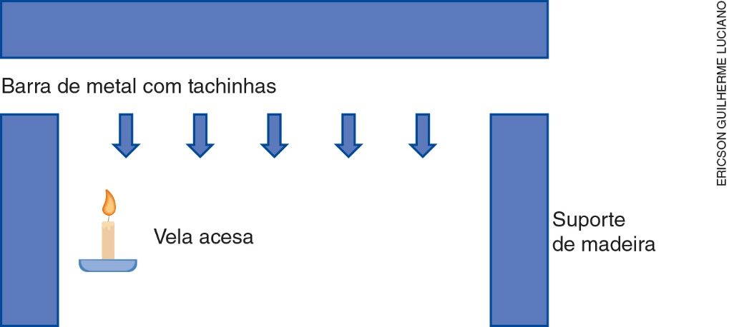

Proponha aos alunos que observem o que ocorre e relacionem com o que foi aprendido na aula anterior.
A expectativa é que as tachinhas se desgrudem. A que estiver mais próxima da vela cairá primeiro, a seguir as outras até que caia a tachinha que estiver mais distante da vela acesa.
Peça aos alunos que identifiquem quais são os materiais isolantes térmicos utilizados nessa atividade.
(20 min)

Segunda atividade
Ao realizar esta atividade, não permita que os alunos manipulem a água quente: coloque você a água quente nas vasilhas dos grupos, até mais ou menos a metade.
Coloque a margarina ou a manteiga na ponta de cada objeto e disponha os objetos dentro da vasilha, tentando deixar todos os objetos na mesma altura.
Cubra a abertura da vasilha com o pano de prato, mantendo descoberta a extremidade dos objetos onde está a manteiga ou a margarina. Aguarde alguns minutos.

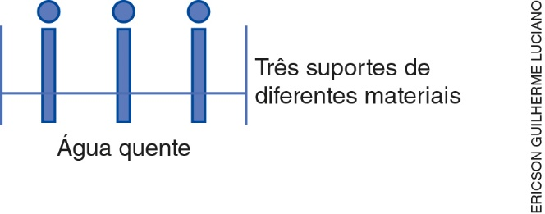

Peça aos alunos que observem o que ocorre e relacionem com o que foi aprendido na aula anterior.
A expectativa é que a margarina que está na ponta do objeto de metal derreta primeiro, porque o metal é melhor condutor de calor que os demais propostos (plástico e madeira).
Peça também que identifiquem quais são os materiais isolantes térmicos utilizados nesta atividade. (20 min)

AVALIAÇÃO FINAL DAS ATIVIDADES REALIZADAS
Para a avaliação desta sequência didática, use os seguintes procedimentos:
1. Veja se todos conseguiram realizar os procedimentos das atividades práticas. Caso você tenha optado por realizar os procedimentos para que os alunos apenas observassem, avalie se todos estavam observando de maneira interessada, a fim de que os conceitos tenham sido validados.
2. Peça aos alunos que façam um relatório da aula prática, descrevendo o que foi feito nas duas atividades. Nesse relatório, é importante que estejam descritos: nome da atividade, materiais utilizados, procedimentos realizados, resultados observados e explicação.

Sugestão de autoavaliação
1. Reproduza o quadro a seguir e distribua um para cada aluno. Caso não seja possível, transcreva-o na lousa e peça aos alunos que o copiem em uma folha avulsa. Antes de os alunos preencherem as lacunas, explique a eles que, além do conteúdo trabalhado, devem considerar também questões relacionadas à interação que têm com os colegas (se é respeitosa ou não, por exemplo), e também fazer a atividade com a maior sinceridade possível. Só assim esse instrumento terá significado.

Sobre as aulas realizadas | Sim | Parcialmente | Não
Gostei do tema e fui além do que o professor pediu?
Pesquisei o dicionário para palavras que eu desconhecia?
Gostei de trabalhar com meus colegas?
Li a respeito do tema para depois formular meus resumos?
Pesquisei outras fontes além do livro didático?
Pedi ajuda para outra pessoa?
Prefiro trabalhar sozinho?

2. De acordo com as respostas dadas neste quadro, os alunos poderão avaliar os pontos em que precisam de aprimoramento. Além disso, você também poderá avaliar o próprio trabalho e, assim, ajustar suas intervenções e tentar outras alternativas, caso seja necessário.

